# 软件详细设计说明书

信息17-1班 陈嘉辉 171001103

# 1、引言

## 1.1目的

图书管理系统完成了对不同人群包括超级管理员，普通管理员与普通用户的操作。超级管理员可以对用户、角色与菜单进行直接管理，普通管理员可以对图书类型和图书库进行管理，普通用户可以查询书籍，并进行借阅操作。通过人员操作与图书库的规范管理，可以高效的完成图书管理，满足各方需求。

## 1.2背景

（1）软件名称

BookSystem图书管理系统说明书

（2）软件环境

操作系统：macOS；

前端技术：LayUI,Bootstrap,JavaScript,CSS,HTML；

后端技术：SpringBoot,JPA,shiro,Thymelef;

开发工具：Spring Tool Suite 3；

数据库管理系统：MySQL数据库。

# 2、设计说明

## 2.1系统描述

该图书管理系统，采用springboot技术结合LayUI经典框架完成，其中springboot对MySQL数据库使用JPA操作，初始的登录采用shiro进行辅助，使用Thymelef来完成模版的渲染。

## 2.2系统详细设计

### 2.5.1概述

系统共设置八张表分别为：书籍列表、书籍类型表、网站配置表、菜单表、角色表、用户表和角色菜单对应表。

### 2.5.2系统体系结构

（1）体系架构图

图书类型表

图书类型表

图书类型表

菜单信息表

用户

db_book_system数据库

系统界面

用户信息表

角色信息表

图2-1 体系架构图

### 2.5.3系统数据库设计

（1）表结构

表2-1 t_book

|  |  |  |  |  |
| --- | --- | --- | --- | --- |
| 字段 | 字段名 | 数据类型 | 长度 | 约束 |
| 图书编号 | id | Integer |  | 主键 |
| 图书名称 | name | String | 10 | Not null |
| 单价 | danjia | BigDecimal | 10 | Not null |
| 作者 | author | NvarChar | 20 | Not null |
| 出版社 | press | String | 20 | Not null |
| 图书编号 | bianhao | String | 20 | Not null |
| 排序号 | orderNo | Integer | 10 | Not null |
| 创建时间 | createDateTime | Date |  |  |
| 修改时间 | updateDateTime | Date |  |  |
| 图书封面 | imageUrl | String | 200 |  |
| 图书数量 | num | Integer | 10 | Not null |
| 图书类型 | bookType |  |  | 外键 |

说明：

t_book表为图书实体说明各属性；

表2-2 t_a_book_type

|  |  |  |  |  |
| --- | --- | --- | --- | --- |
| 字段 | 字段名 | 数据类型 | 长度 | 约束 |
| 类型编号 | id | Integer |  | 主键 |
| 类型名称 | name | String | 10 |  |
| 类型编号 | orderNo | Integer | 10 |  |
| 创建时间 | createDateTime | Date |  |  |
| 修改时间 | updateDateTime | Date |  |  |

说明：

t_a_book_type表为图书类型各属性。

表2-3 t_config

|  |  |  |  |  |
| --- | --- | --- | --- | --- |
| 字段 | 字段名 | 数据类型 | 长度 | 约束 |
| 编号 | id | Integer |  | 主键 |
| 网站名称 | webName | String | 50 |  |

说明：

设置网站配置信息。

表2-4 t_menu

|  |  |  |  |  |
| --- | --- | --- | --- | --- |
| 字段 | 字段名 | 数据类型 | 长度 | 约束 |
| 菜单编号 | id | Integer |  | 主键 |
| 父节点 | pId | Integer | 10 |  |
| 菜单名称 | name | String | 50 |  |
| 菜单地址 | url | Integer | 200 |  |
| 节点类型 | state | Integer | 10 |  |
| 图标 | icon | String | 100 |  |
| 权限 | permissions | String | 100 |  |
| 窗口打开类型 | type | Integer | 10 |  |
| 菜单id | divId | String | 50 |  |
| 排序号 | orderNo | Integer | 10 | Not null |

说明：

设置菜单实体字段。

表2-5 t_a_role

|  |  |  |  |  |
| --- | --- | --- | --- | --- |
| 字段 | 字段名 | 数据类型 | 长度 | 约束 |
| 角色编号 | id | Integer |  | 主键 |
| 角色名 | name | name | 30 | Not null |
| 排序号 | orderNo | Integer | 10 | Not null |
| 创建时间 | createDateTime | Date |  |  |
| 修改时间 | updateDateTime | Date |  |  |

说明：

配置角色表。

表2-6 t_role_menu

|  |  |  |  |  |
| --- | --- | --- | --- | --- |
| 字段 | 字段名 | 数据类型 | 长度 | 约束 |
| 对应编号 | id | Integer |  |  |
| 角色编号 | role |  |  | 外键 |
| 菜单编号 | menu |  |  | 外键 |

说明：

在表中设置角色与菜单的对应情况。

表2-7 t_a_user

|  |  |  |  |  |
| --- | --- | --- | --- | --- |
| 字段 | 字段名 | 数据类型 | 长度 | 约束 |
| 用户编号 | id | Integer |  | 主键 |
| 用户名 | name | String | 30 | Not null |
| 角色 | role |  |  | 外键 |
| 密码 | pwd | String | 200 |  |
| 真实姓名 | trueName | String | 200 | Not null |
| 备注 | remark | String | 200 |  |
| 排序号 | orderNo | Integer | 10 | Not null |
| 创建时间 | createDateTime | Date |  |  |
| 修改时间 | updateDateTime | Date |  |  |

说明：

设置用户实体的字段。

### 2.5.4运行流程

1. 登录

现已添加账号：

表2-8 现已添加用户表

|  |  |  |
| --- | --- | --- |
| 角色 | 用户名 | 密码 |
| 超级管理员 | admin | 123456 |
| 普通管理员 | nadmin | 123456 |
| 普通用户 | 171001103 | 123456 |

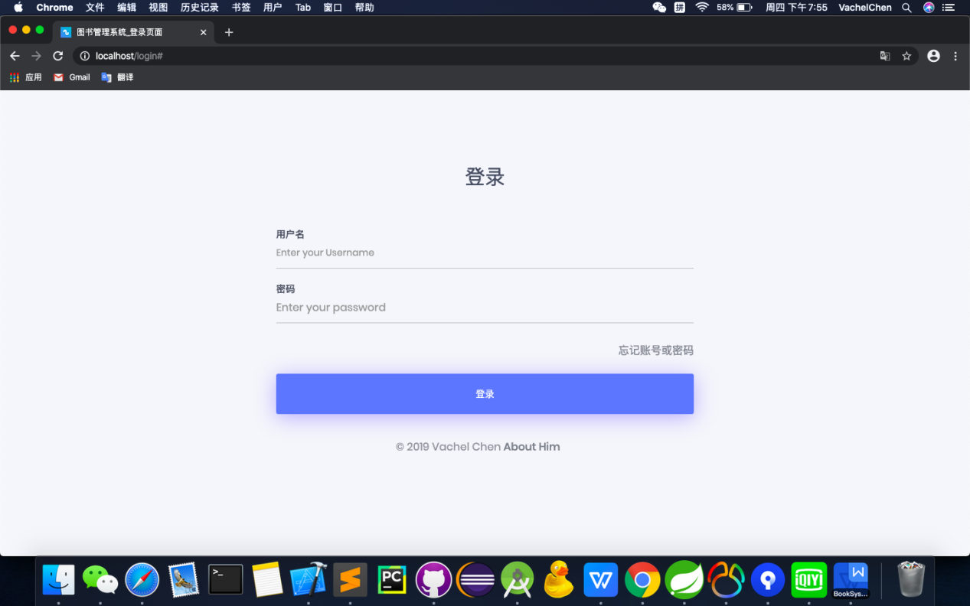

1. 操作流程

以超级管理员admin为例进入系统；

基本维护-用户管理 界面：

可添加、删除用户，并对已存在的用户进行修改信息、修改密码；

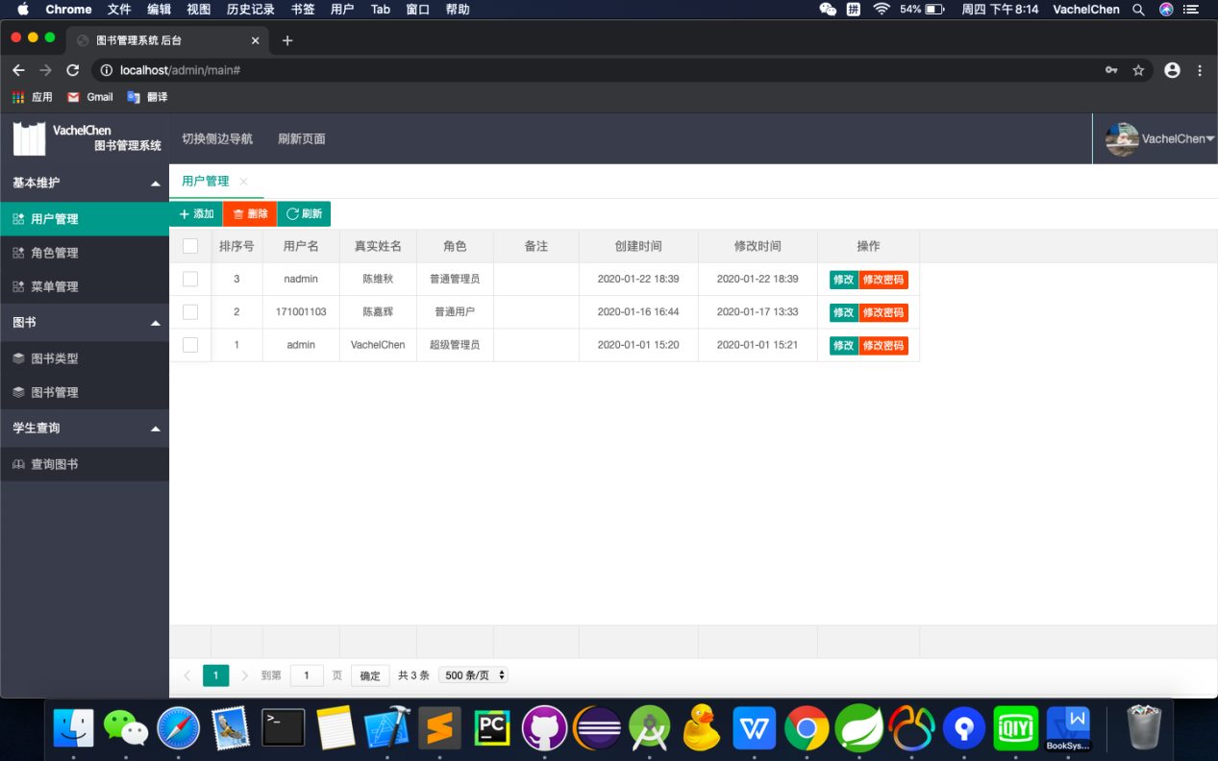

基本维护-角色管理 界面：

先已设置三种角色，可添加删除角色；

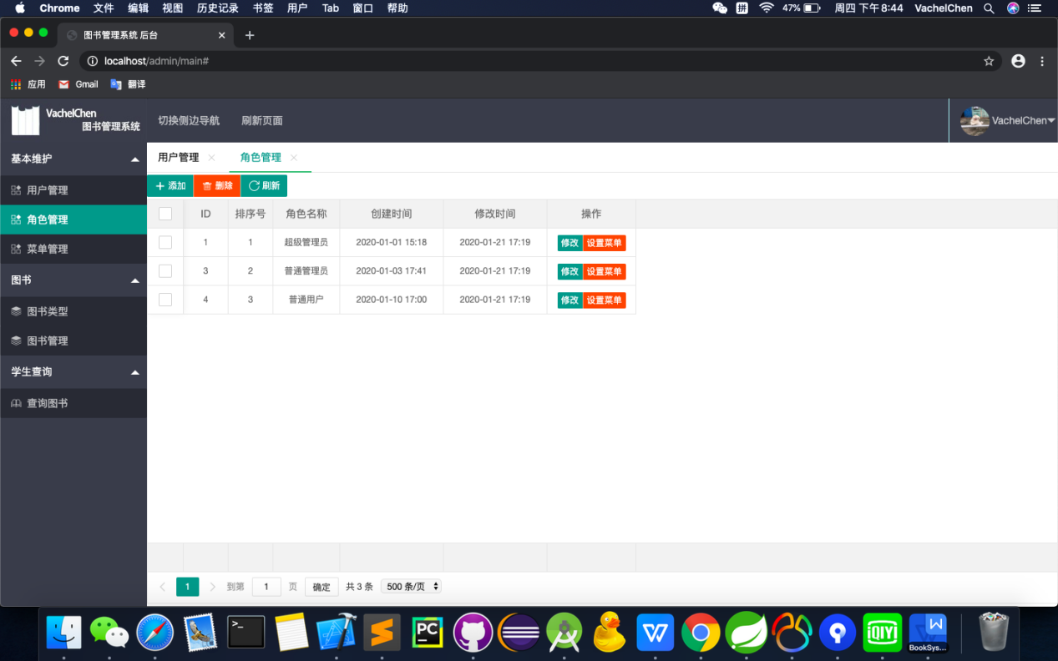

可对角色权限进行设置，以超级管理员为例：

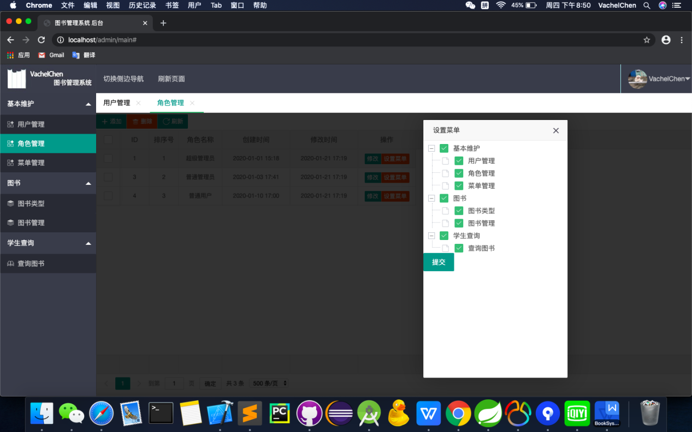

基本维护-菜单管理 界面：

可对角色动态设置左侧目录，完成权限管理的可视化；

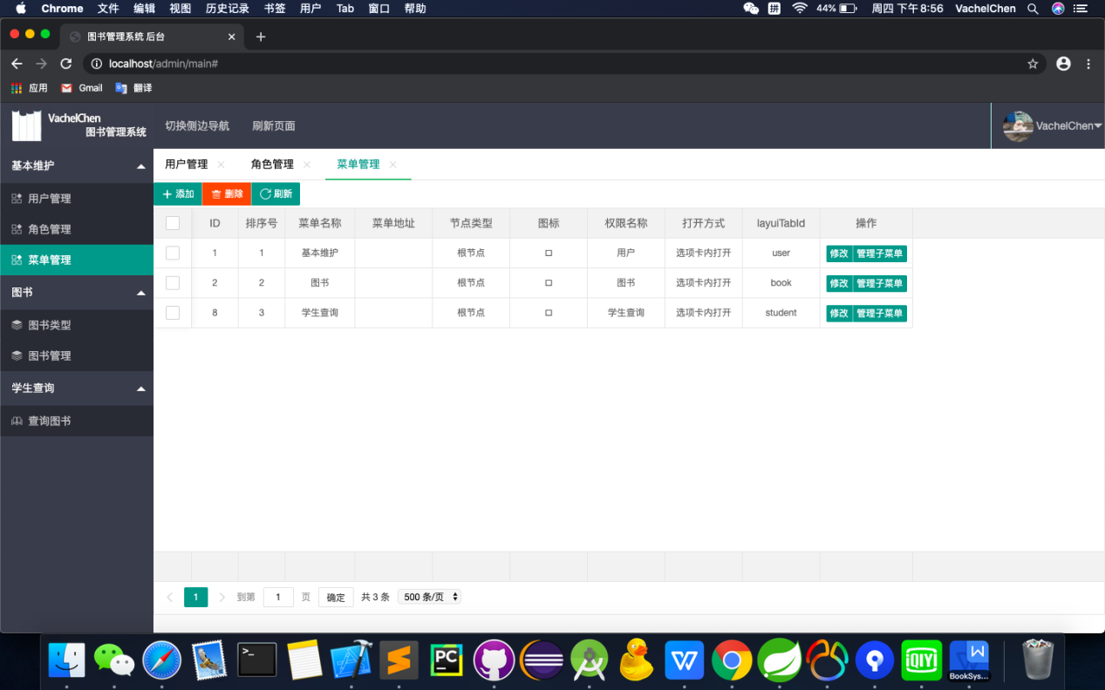

图书-图书类型 界面：

在此界面对图书类型进行添加或者删除，也可以对现有类型进行修改；

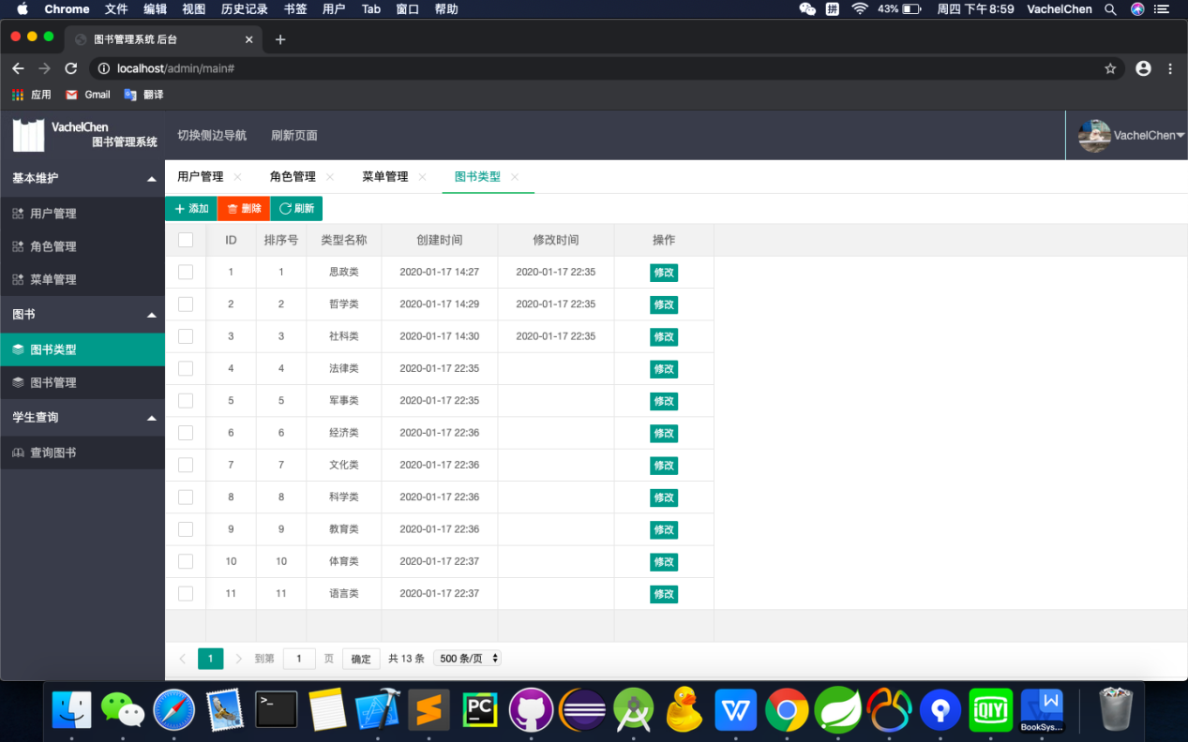

图书-图书管理 界面：

在此界面对具体图书进行录入，也可以修改现有图书信息；

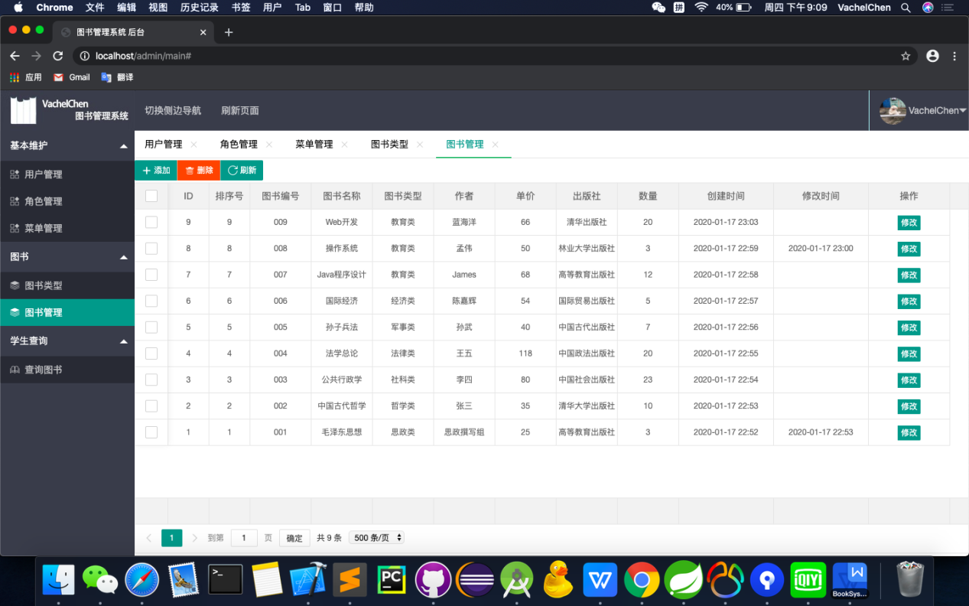

学生查询-查询图书 界面：

同时可以对图书名称进行查询，为学生使用界面；

